Cours - Thème: Données structurées

Voir page 90 de votre livre et suivantes

Objectif
"Triturer" des données structurées avec un tableur-grapheur. C’est fou ce que l’on peut faire avec des cellules et nos petites cellules grises;)

Nous allons réaliser le graphique de l’évolution démographique de votre commune !

Indiquez votre nom : Votre réponse

Table des matières

1-Source des données 2
2-Comprendre la structure des données avec le bloc-note 2
3-Données et structures et tableur-grapheur 3
3.1-Mise en place pour le tableur 3
4-Des problèmes… des solutions 3
4.1-Liste des problèmes 4
4.2-R&R - La solution à beaucoup de problèmes 4
4.3-Bilan 5
5-Les outils pour la gestion des données 5
5.1-L' Autofiltre 5
5.2-Le tri des données 5
5.3-Trouver votre commune 6
6-L'assistant graphique 6
6.1-Mise en place pour le graphique 6
6.2-Les 4 étapes de l'assistant graphique 7
6.3-Bilan et remarque 8

Source des données
Le csv provient du site data.gouv.fr coordonné par Etalab qui est un département de la direction interministérielle du numérique (DINUM), dont les missions et l’organisation sont fixées par le décret du 30 Octobre 2019. Il coordonne notamment la conception et la mise en œuvre de la stratégie de l’État dans le domaine de la donnée.
L’objectif est de développer la politique d’ouverture et de partage des données publiques (open data), c’est pour cela que les contributeurs sont nombreux : services régionaux, municipalités, etc.
Pour la région PdL, il y a aussi https://data.paysdelaloire.fr/pages/home/

En quelques lignes, selon vous qu’elle est l’intérêt d’ouvrir au monde des données publiques ?
Votre réponse

Comprendre la structure des données avec le bloc-note
- Télécharger le fichier de données au format csv
- Ouvrir le csv avec le bloc note puis répondre aux questions

Quel est le séparateur de champs ou d’étiquette
Votre réponse

A quel étiquette appartiennent les valeurs "52" ?
Votre réponse

Que représente selon vous la valeur "44" ?
Votre réponse

Quelle est la population de Basse-Goulaine en 2018 (pnum18) ?
Votre réponse

Quel est le séparateur de décimale dans ce fichier ?
Votre réponse

Que représente l’avant dernière étiquette ?
Votre réponse

Impressionnant non ?
A quel siècle appartient l'année de cette avant-dernière étiquette ?
Votre réponse

Données et structures et tableur-grapheur

Mise en place pour le tableur
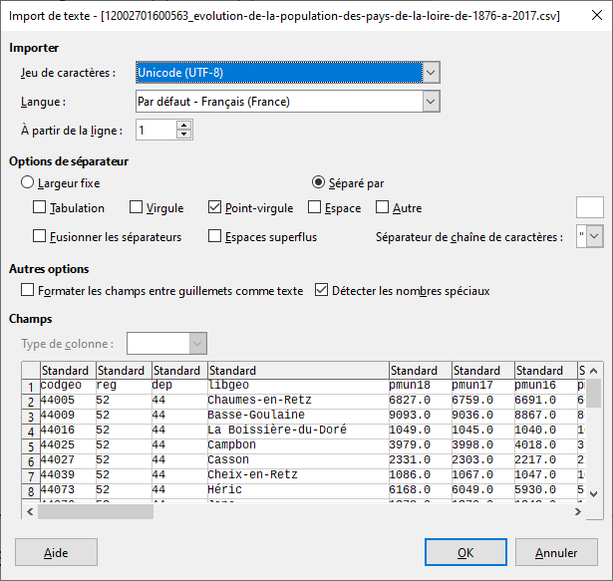
Lancer le tableur puis ouvrir le fichier csv.
Entourer les deux paramètres importants dans la copie d’écran de droite :
(vous pouvez utiliser les polygones rouge du dessous)

Des problèmes… des solutions
Rappel de l'objectif :
Réaliser un graphique de l'évolution de la population de votre commune du XIX^{ième} à nos jours.

Si problème de lecture de dates en chiffre romaine, voir la note de bas de page ! Il semblerait qu'il y ait débat au XXI^{ième} siècle dans les musées;)
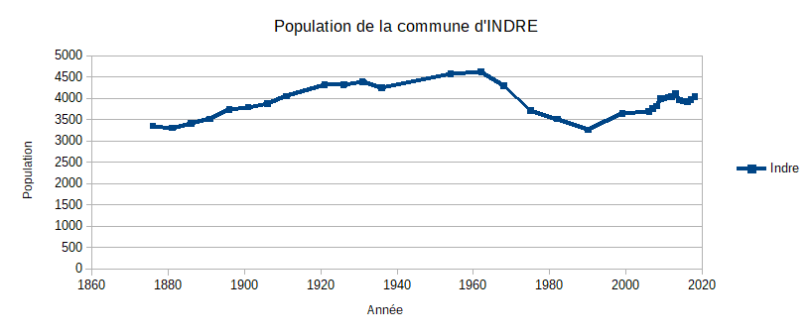

Liste des problèmes
Format Texte
←
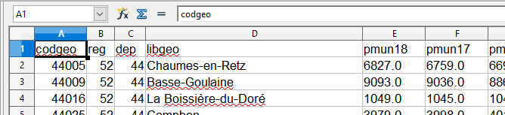
Format Numérique
→
Puisque votre objectif est de faire un graphique comparable à celui du dessus, au regard des données du classeur je liste les problèmes suivants :
- Les étiquettes ne sont pas numériques
ex format texte pnum18 => format numérique 2018
- Le séparateur de décimal est un point et le type de données dans la cellule est alors du texte
ex 6827.0 =>6827,0
- Je ne sais pas où se trouve ma commune, il y a trop de communes (au moins 1238;)

R&R - La solution à beaucoup de problèmes
En utilisant la fonction Recherche et remplacer du tableur, remplacer les données d'une manière subtile. Je précise que vous ne cherchez pas dans le contenu d'une cellule entière.
Pour vous aider, appuyez-vous sur le tableau des tâches du dessous :

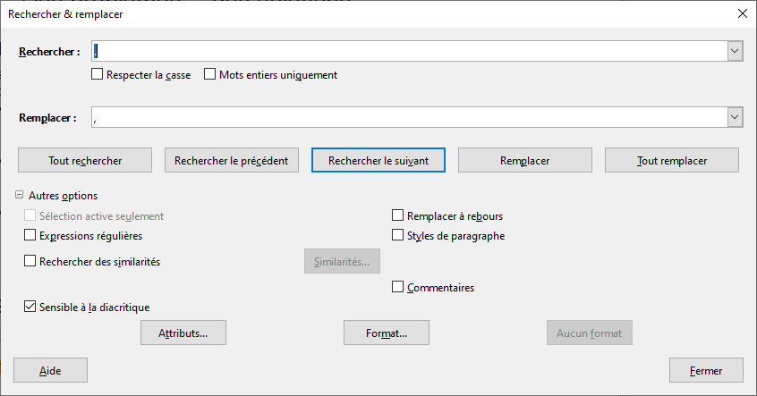
Via le menu
Edition / Rechercher et Remplacer
Ctrl+F (AOO) ou Ctrl+H (LibreOffice)

Votre tableau des tâches (vous compléterez les XX!)
Tâches | Pourquoi | Plage concernée
Remplacer pmun  par 20 | Pour ne plus avoir pnum18 mais 2018 et avoir une valeur numérique. | E1:Q1
Remplacer psdc par 19 | Pour ne plus avoir par exemple psdc99 mais xxxx et avoir une valeur numérique. | XX:Y1
Remplacer ptot par (rien) | Pour ne plus avoir par exemple ptot1931 mais xxxx et avoir une valeur numérique. | Z1:AJ1
Remplacer le . par la , | Pour ne plus avoir par exemple 6827.0 format texte aligné à gauche MAIS 6827 format numérique aligné à droite | E1:AJ1239

Bilan
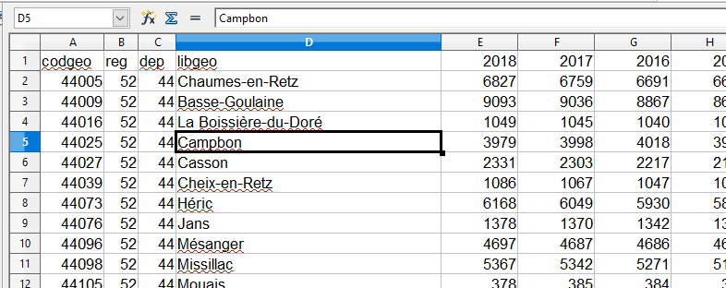
Votre classeur maintenant est fonctionnel :
- Données numériques alignées à droite
- Données textes alignées à gauche

Les outils pour la gestion des données
Voir le menu Données.

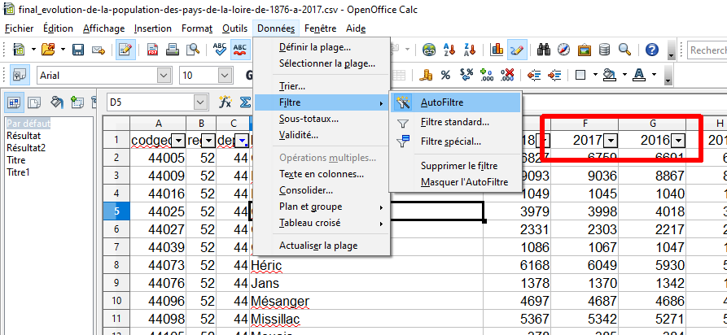
L' Autofiltre
Mettre en place l'Autofiltre pour toutes les données et filtrer les données du 44.

Ce filtre supprime-t-il les données ?
Votre réponse

Que se passe-t-il dans votre tableur en dessous de la ligne 24 ?
Votre réponse doit contenir le mot « masquée »

Supprimez l'autofiltre

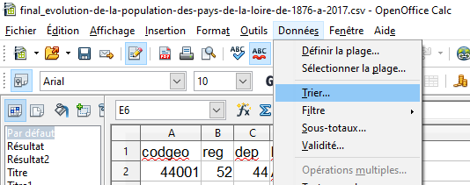
Le tri des données
Trier vos données par département PUIS par libgeo sans oublier de déclarer votre première ligne comme étiquette.

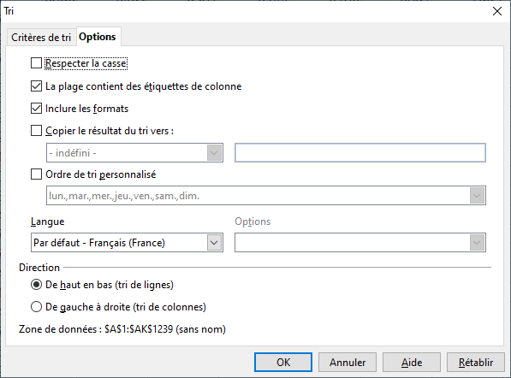

Trouver votre commune
Une recherche devrait vous permettre de la trouver via Edition / Rechercher

L'assistant graphique

Mise en place pour le graphique
Conseil :
Créer une nouvelle feuille puis coller la ligne d'étiquette puis en dessous la ligne concernant votre commune.
Comme nous n'avons pas besoin des colonnes « codreg », ni des « reg », ni des « dep », ni des « departement », vous pouvez les supprimer.
(Le clic droit contextuel est votre ami! Enfin cela dépend du contexte ;)

Mais qu'est ce donc que le clic droit contextuel ?
Votre réponse

Les 4 étapes de l'assistant graphique
Après avoir sélectionner les données, lancer l'assistant graphique via le menu Insertion / Diagramme...
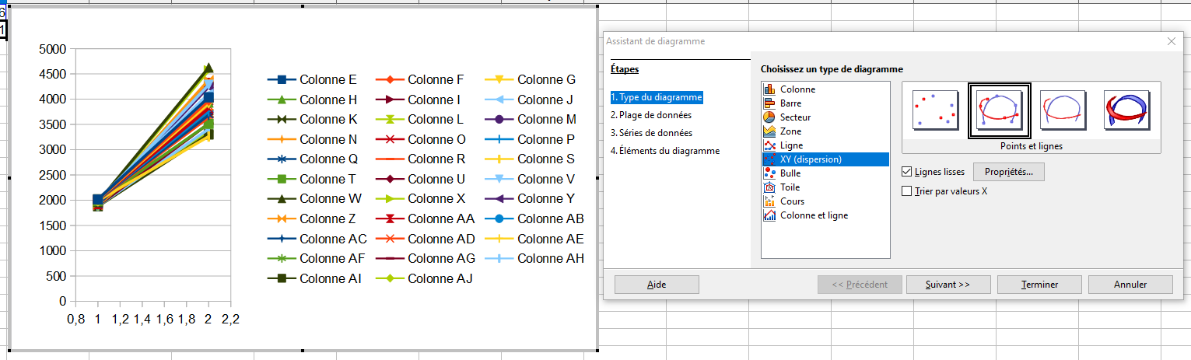
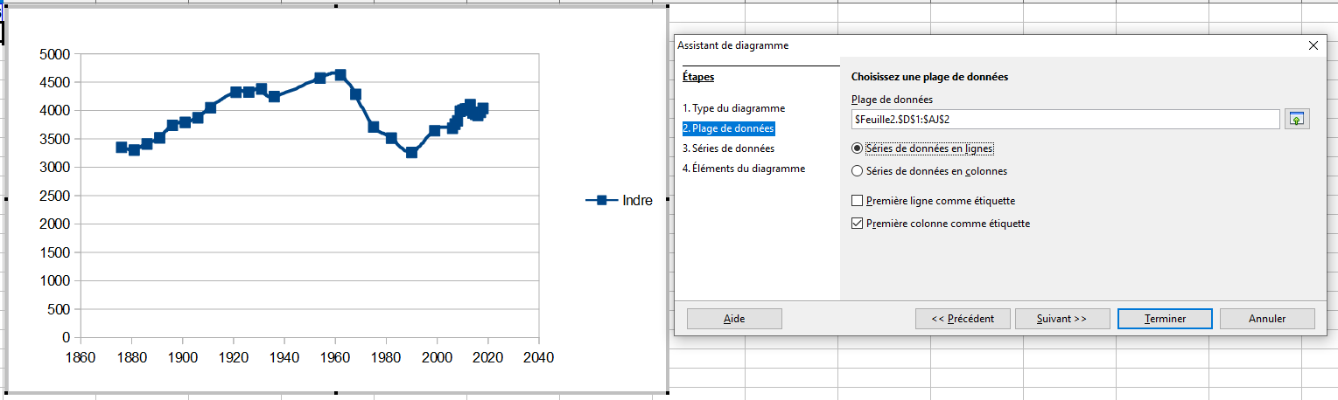
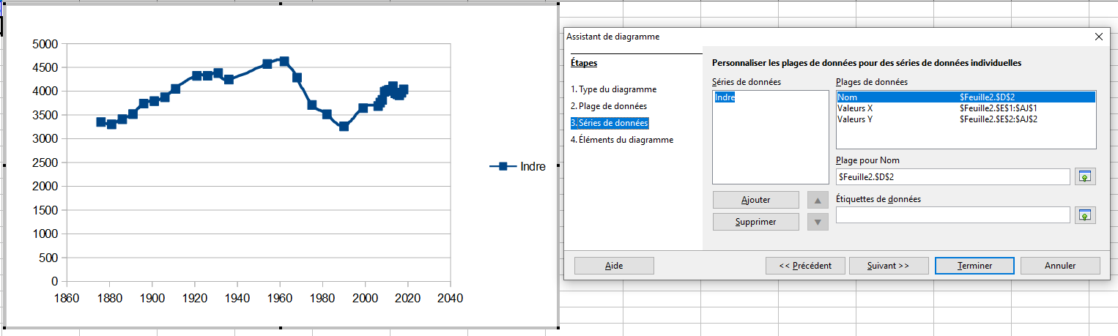
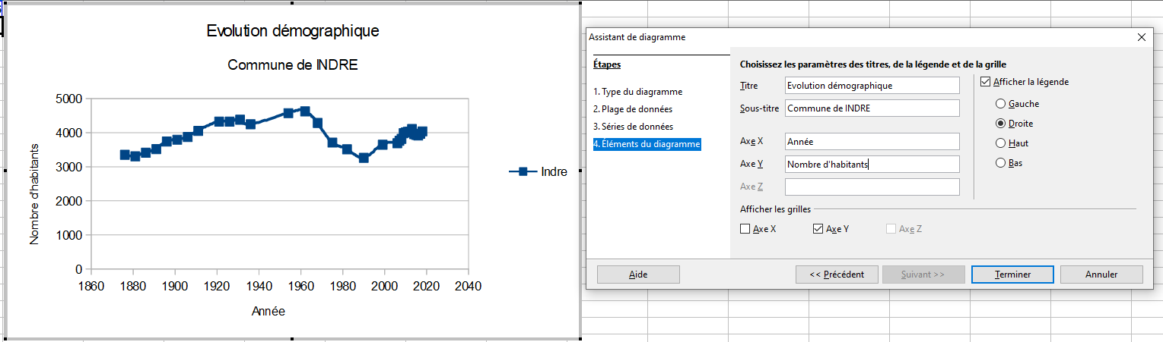

Bilan et remarque
Faire un graphique c'est simple si l'on dispose de données numériques !
Type diagramme YX et axe des X du graphique, que constatez-vous ?
Votre réponse

Ligne lissée, quel sens lui donnez-vous ?
Votre réponse

Les deux séries permettant de faire ce graphique sont en ligne ou en colonne ?
Votre réponse

Vos deux étiquettes sont en lignes ou en colonne ?
Votre réponse

XIX = (10) + (-1+10) = 19 donc 19ième - La numération romaine est un système de numération additive https://fr.wikipedia.org/wiki/Num%C3%A9ration_romaine
Note à l'attention des enseignants : Pour l'année 1954 et 1936 j'ai modifié le csv source

